Zubehör, Rohre

Spelsberg

Eigenschaften

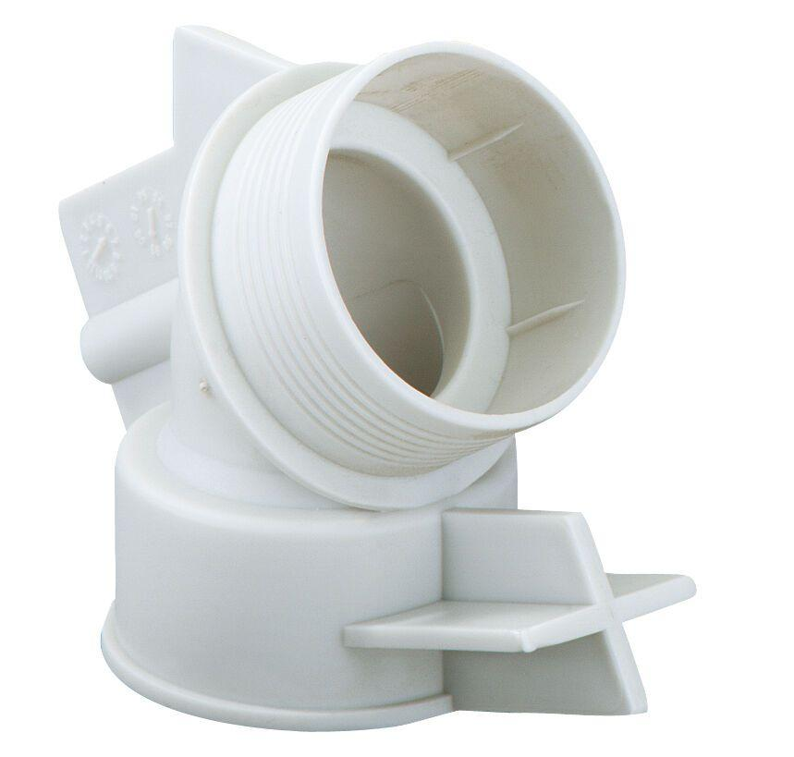

Ausführung

offen

Farbton

grau

Werkstoff

Kunststoff

Nenndurchmesser (mm)

16,00 - 32,00

Art des Zubehörs

Sonstige, Verbindungsstück

Für Rohrdurchmesser

16 mm, 20 mm, 25 mm, 32 mm, 40 mm

Schutzart (IP)

IP54

Anzahl der Rohreinführungen

1,00